PROJETO LIMITE DO VISÍVEL ANÁLISE E DESENVOLVIMENTO DE SISTEMAS MODELAGEM E ANÁLISE DE SISTEMAS PROF: JOÃO IGOR BARROS ROCHA TURMA: ADS P2 Turma 1
EQUIPE: Yan Willames, José Miguel, Lucas Vinicius, Diogo Ugulino, Vagner Hian.
ESBOÇO DEFINITIVO DO PROJETO

1. Proposta
O sistema MedFlow tem como proposta otimizar a gestão hospitalar por meio da automação do fluxo de leitos. Ele centraliza informações operacionais e garante visibilidade em tempo real sobre a ocupação, status e disponibilidade das acomodações, reduzindo gargalos e aumentando a eficiência no atendimento.

2. Técnica de Elicitação Utilizada
Foram utilizadas entrevistas com profissionais de saúde (médicos, enfermeiros, equipe de higienização e manutenção) e observação direta dos processos hospitalares para identificar falhas na comunicação e oportunidades de automação.

3. Requisitos Funcionais

ID | Categoria | Descrição | Prioridade
RF01 | Segurança | Controle de acesso e perfilamento de usuários conforme  LGPD | Alta
RF02 | Monitoramento | painel de ocupação em tempo real com mapa interativos de  leitos | Alta
RF03 | Automação | Roteamento automático de alertas para equipe de apoio. | Alta
RF04 | Gestão de fila | Organização e priorização de pacientes aguardando | Média
 |  | internação
RF05 | Relatórios | Geração de relatórios de gerenciais e indicadores de  desempenho | Média

4. Requisitos Não Funcionais

ID Prioridade | Categoria | Descrição | Prioridade
RNF01 | Usabilidade | Interface intuitiva e responsiva, acessível em dispositivo móvel | Alta
RNF02 | Desempenho | Atualização em tempo real com baixa latência | Alta
RNF03 | Segurança | Criptografia de dados sensíveis e conformidade com  LGPD | Alta
RNF04 | Confiabilidade | Disponibilidade mínima de 99,5% | Alta
RNF05 | Escalabilidade | Capacidade de expansão para  múltiplos hospitais | Média

5. Regras de Negócio

ID | Nome | Descrição
RN01 | Liberação de Leito | Um leito só pode ser marcado como disponível após alta médica, saída física e  higienização concluída
RN02 | Bloqueio de Manutenção | Leitos com avarias devem ser bloqueados até conclusão do reparo
RN03 | Fila de Internação | Pacientes são priorizados conforme urgência médica e disponibilidade de leitos
RN04 | Perfis de Usuário | Cada perfil acessa apenas os módulos correspondentes ao seu papel

6. Stakeholders

- Equipe Médica
- Equipe de Enfermagem
- Equipe de Higienização
- Equipe de Manutenção
- Administração Hospitalar

7. Casos de Uso

ID de referência | Caso de Uso |  | Descrição
CU01 | Registrar Alta Médica |  | Médico registra alta no sistema
CU02 | Liberar Paciente |  | Enfermagem confirma saída física do paciente
CU03 | Acionar Higienização |  | Sistema envia ordem de serviço para equipe de limpeza
CU04 | Bloquear Leito  Manutenção | para | Sistema aciona equipe de  manutenção em caso de  avarias
CU05 | Consultar Painel Ocupação | de | Administração visualiza status dos leitos em tempo real

8. Diagrama de Casos de Uso
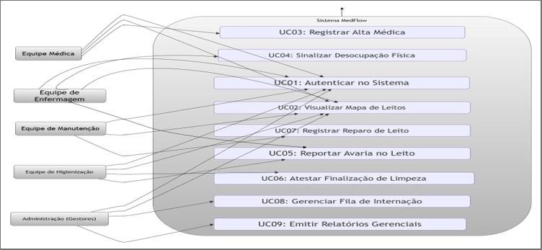

9. Descrição detalhada dos Casos de Uso

Cada caso de uso deve detalhar:

- Ator principal
- Fluxo principal de eventos
- Fluxos alternativos
- Pré-condições
- Pós-condições

Exemplo:
CU01 - Registrar Alta Médica
Ator: Médico
Fluxo: Médico acessa sistema → seleciona paciente → registra alta → sistema dispara notificação para enfermagem.
Pós-condição: Paciente marcado como em processo de saída.

10. Atores
ID | Nome do ator | Descrição
A01 | Médico | Registra altas e consulta disponibilidade de leitos
A02 | Enfermeiro | Gerencia transferências e confirma saída física do paciente
A03 | Higienizador | Recebe ordens de serviço e
 |  | atualiza status de limpeza
A04 | Técnico de Manutenção | Bloqueia e libera leitos após reparos
A05 | Administrador | Monitora indicadores e  distribui demanda

11. Interações do Sistema
O MedFlow integra os fluxos hospitalares em tempo real:
Alta médica registrada → notificação para enfermagem.
Saída confirmada → ordem de serviço para higienização.
Higienização concluída → leito marcado como disponível.
Caso haja avarias → manutenção acionada e leito bloqueado.
Administração acompanha indicadores e relatórios para prever gargalos.

